南投縣信義鄉忠信國小96學年度
落實執行資源回收 垃圾減量
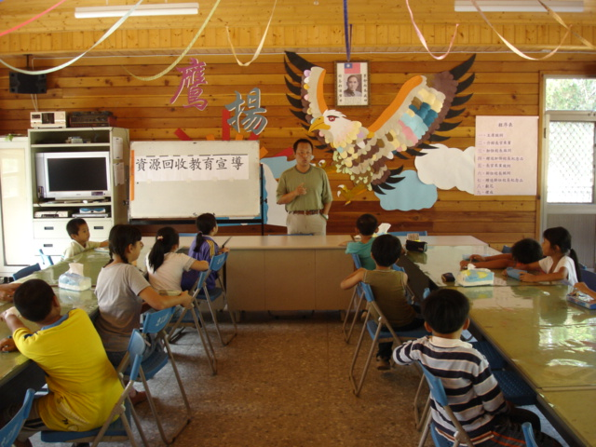

落實執行資源回收 垃圾減量
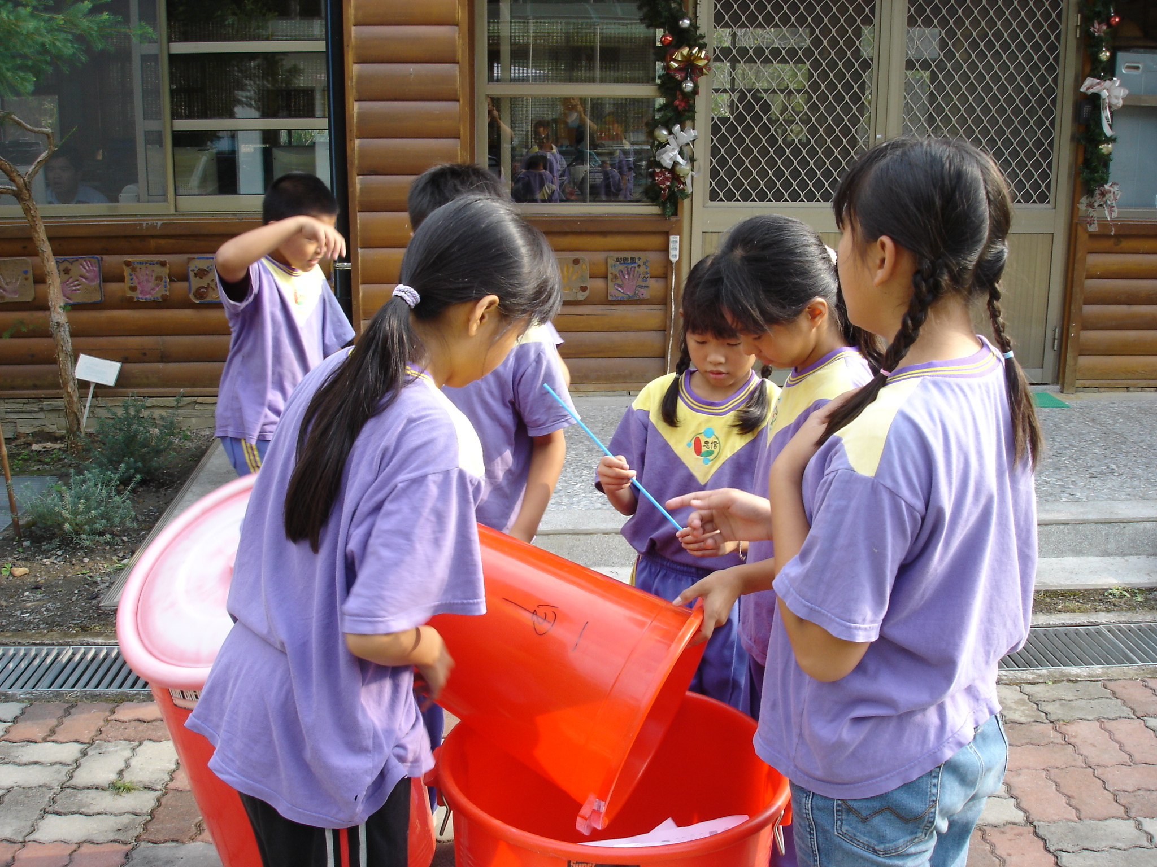

落實執行資源回收 垃圾減量
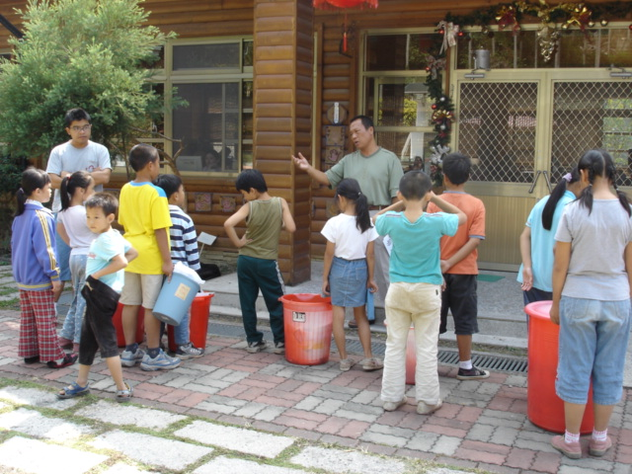

落實執行資源回收 垃圾減量
